07. 04. 2020r.

Dzień dobry! Przygotowałam kilka propozycji do pracy i zabaw z Kamilkiem. Materiały do pracy są w załącznikach. Można oczywiście je drukować, można korzystać z nich na komputerze jeżeli nie ma innej możliwości. Udostępniam również linki.

Na stronie internetowej polecam:
https://www.buliba.pl/. Są tam rózne ciekawe propozycje zabaw na dziś proponowałabym zabawy Wielkanocne https://www.buliba.pl/nasze-gry/gry-zrecznosciowe/zajaczki-wielkanocne.html :)
Jeżeli się uda to proszę Kamilku żebyś spróbował z mamusią, pobawić się wspólnie z zającami. Zabawa na tablecie pewnie Ci się spodobać ;)
Życzę powodzenia!

- W związku, z ty, że zawitała już WIOSNA. Obejrzyj film o Wiośnie, następnie wykonaj piękną ilustrację. Krokus znajduje się w załączniku 1.

Zwiastuny wiosny – oglądanie filmu. Odsyłam do strony. https://www.youtube.com/watch?v=rANDOonihZg Zwiastuny Wiosny

- Praca plastyczna: wiosenny kwiat- załącznik 1, jeżeli nie można wydrukować to proszę narysować dziecku krokusa żeby go pokolorowało. Kamilku poprosiłabym Ciebie żebyś zrobił pracę z bibuły lub plasteliny, chyba, że czymś mnie zaskoczysz…

Proszę o przeczytanie Kamilkowi, informacji związanych z tradycją świąt Wielkanocnych, oglądanie ilustracji „Koszyki wielkanocne” – załącznik 2

- Zajęcia dydaktyczne „Zajączki, pisanki, kurczęta, baranki” – oglądanie ilustracji. Proszę pokazać Kamilkowi ilustracje głośno wymawiając nazwy: zajączek, pisanka, kurczaczek, baranek. Przypominamy wczorajsze zajęcia -Załącznik 3

Czas na relaks: Antonio Vivaldi - "Wiosna", link: https://www.youtube.com/watch?v=jdLlJHuQeNI

- A teraz trochę popracujemy: przygotowałam dla Ciebie Kamilku, dwie karty pracy.
Proszę zrobić jedną lub dwie karty, jeżeli Kamilek będzie chętny do pracy. Dziś dopasujemy kurczaczki. Można wyciąć kurczaki na dole strony i przykleić we właściwe miejsca;) Proszę również o zrobienie świątecznej kartki. Zrób piękną pisankę. Proszę o zdjęcie kartki świątecznej, jeżeli będzie to możliwe. Proszę je schować do teczki, jak się spotkamy to obejrzę jak wykonałeś zadanie. Załącznik 4

Praca plastyczna: stworzenie koszyka wielkanocnego: dowolna technika (malowanie, wyklejanie) załącznik 5

- Osłuchanie się z piosenką, podaje link:
https://www.youtube.com/watch?v=cNT7haqYeqw (Wielkanocna piosenka)
Proponuję żeby piosenkę słuchać podczas wykonywania pracy plastycznej- koszyk wielkanocny;)

Czas na odpoczynek!
Pozdrawiam serdecznie!
Wychowawczyni

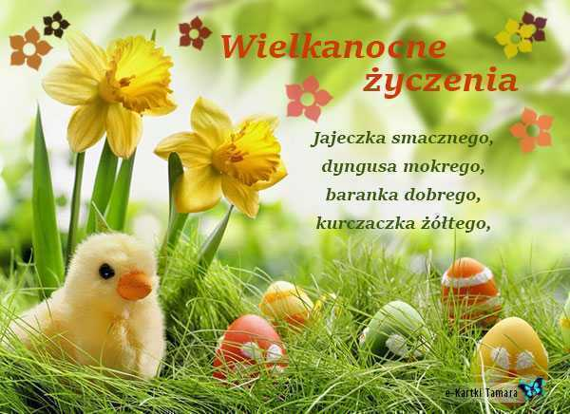

ZAŁĄCZNIKI:
Załącznik 1.
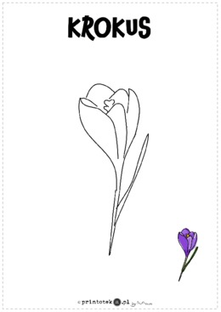

Załącznik 2

Wielka Sobota - zwyczaje
Wielka Sobota to dzień oczekiwania na Zmartwychwstanie Jezusa. W kościele trwa adoracja Grobu Pańskiego. Zazwyczaj przed południem udajemy się do Kościoła, aby poświęcić pokarmy przeznaczone na stół wielkanocny. Święconka znajdująca się w koszyczku wielkanocnym powinna zostać zjedzona następnego dnia podczas uroczystego śniadania z rodziną.
Do święconki należy włożyć produkty związane z chrześcijańską tradycją oraz miejscowymi zwyczajami.

Baranek wielkanocny
Ma on w koszyku wielkanocnym swoje uprzywilejowane miejsce, gdyż symbolizuje zmartwychwstałego Jezusa. Baranek to także zwierzęce odzwierciedlenie pokory i łagodności. Obecnie, baranki wielkanocne najczęściej zrobione są z masy cukrowej, ale popularne są także figurki porcelanowe, gipsowe, a ostatnio nawet baranki wełniane, czy czekoladowe

Pisanki
Jajko to chyba najbardziej popularna ozdoba świątecznych koszyczków i stołów wielkanocnych. Symbol płodności oraz odradzającego się życia. Jajko, ugotowane na twardo i pomalowane, lub udekorowane w inny sposób, jest podstawowym składnikiem święconki. Tradycyjnie, jajka zdobione są na trzy sposoby:
- kraszanki – jajka pomalowane na gładko np. brązowo-złote - ugotowane w wywarze z liści cebuli.
- pisanki – jaja ozdobione techniką ‘batiku’ – wzory malowane są roztopionym woskiem , a następnie jajko zanurzane jest w farbie.
- drapanki – jaja barwi się na jeden kolor, a następnie ostrym narzędziem wydrapuje się wzór.

Mięso i wędliny
W koszyku wielkanocnym powinny się znaleźć najróżniejsze wędliny. Uważa się, że mięso zapewnia zdrowie, płodność, bogactwo. W koszyczku mogą się pojawić kawałki szynki oraz pętka wiejskiej kiełbasy. Można też włożyć do koszyczka kawałek boczku, słoniny lub polędwicy.

Chleb
W tradycji chrześcijańskiej, chleb jest bardzo wymownym symbolem. W Eucharystii Ciało Pańskie ma postać chleba. Chleb jest też darem Bożym. W wielu miejscach na świecie jest on podstawowym pokarmem. Do poświęcenia daje się kilka kromek lub malutki bochenek. Niektóre piekarnie przygotowują specjalny wielkanocny wypiek z okolicznościową nalepką z krzyżem.

Sól, pieprz i chrzan
Sól jest symbolem zachowania od zepsucia. Ma także właściwości oczyszczające. Chleb i sól są kwintesencją życia i w polskich zwyczajach najczęściej występują razem. Jeśli chodzi o chrzan, symbol męki pańskiej, do święconki można dać cały korzeń. Następnie, należy pokroić go na bardzo cienkie plasterki i częstować nim zebranych na niedzielnym śniadaniu gości.

Nabiał
Ser w koszyczku wielkanocnym symbolizuje pojednanie człowiek z natura. Do święconki można dodać ser z mleka owczego, koziego lub krowiego.

Słodycze
Tradycyjnie, choć to zwyczaj stosunkowo nowy, do koszyczków wielkanocnych wkłada się domowe wypieki, na przykład, samodzielnie upieczoną babkę. Ma to symbolizować umiejętności i doskonałości. Dzieci najczęściej dają do koszyka wielkanocnego czekoladowego zajączka wielkanocnego lub baranka. Zając jest symbolem wiosny i odradzającej się przyrody. Ponieważ śpi on z otwartymi oczyma, jako pierwszy zobaczył Zmartwychwstanie Chrystusa.
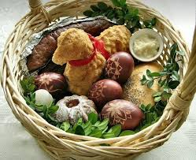

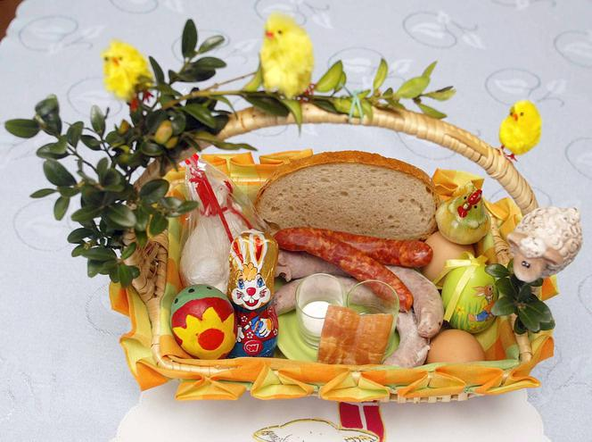

Załącznik 3:

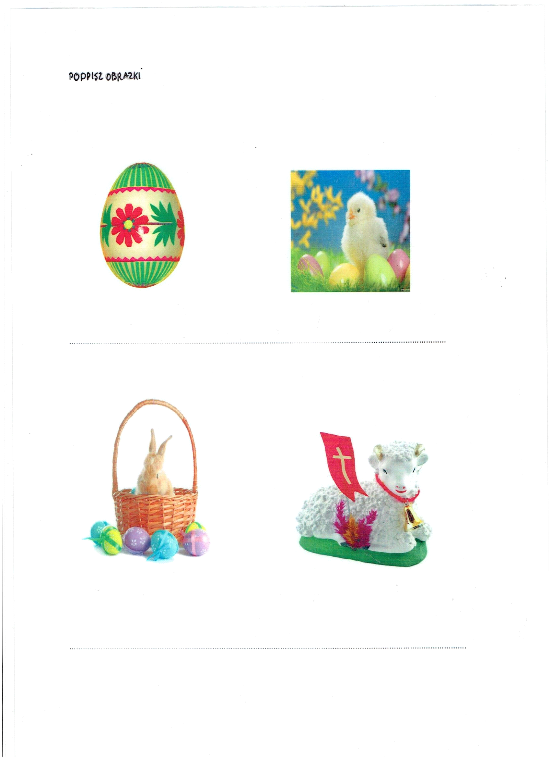

Załącznik 4
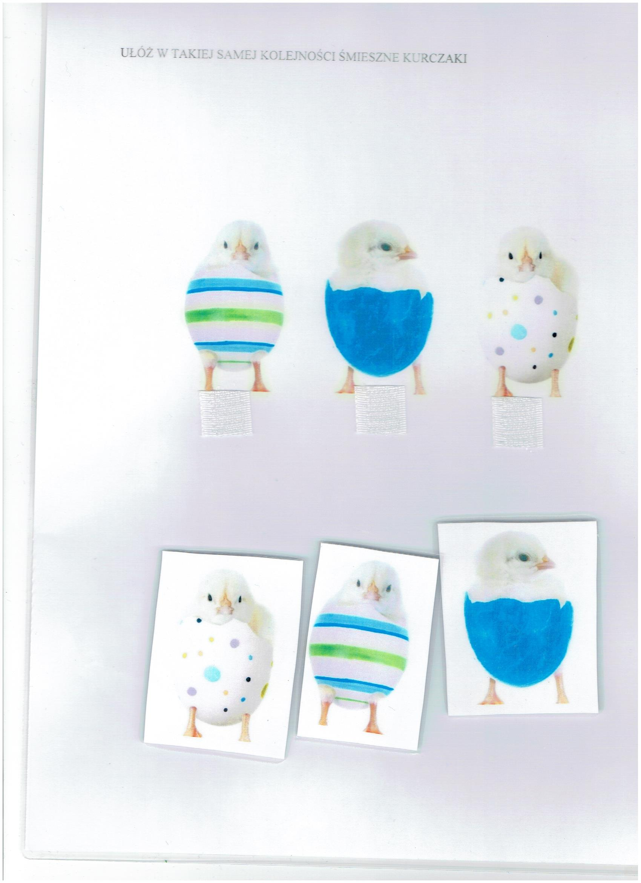
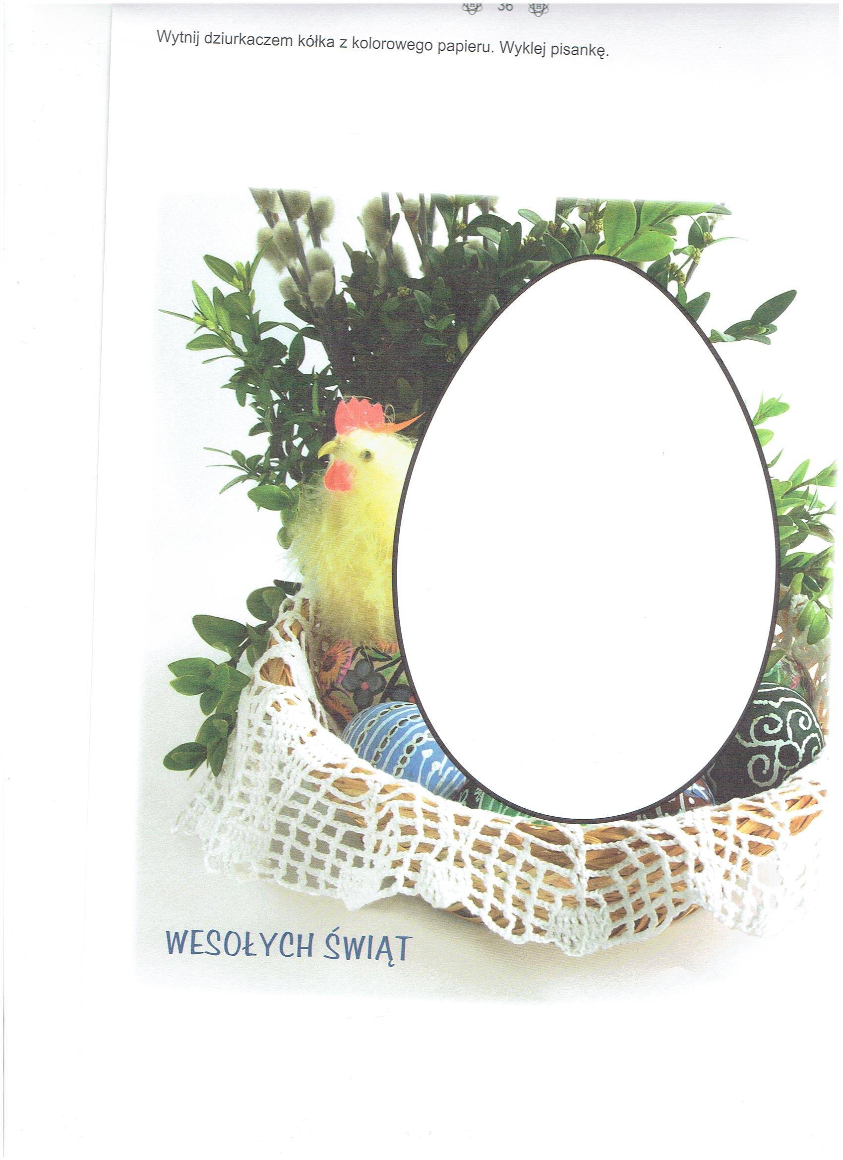

załącznik 5:

